Wetterbesprechung

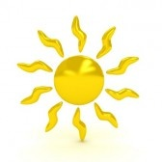
- Es ist sonnig. - Ein Superwetter haben wir heute!
- Die Sonne scheint. - Schönes Wetter heute, nicht?
- Es ist schönes Wetter. - Ein richtiges Bilderbuchwetter!
- Es ist leicht bewölkt. - Hm, nicht mehr so schön wie gestern!
- leichte Bewölkung
- Aufhellungen
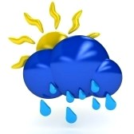
- Es ist stark bewölkt. - Heute gibt es sicher noch Regen.
- Es ist bedeckt. - Ziemlich grau heute.
- Bewölkungszunahme
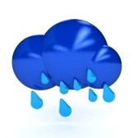
- Es regnet. - Schlechtes Wetter ist heute!
- Es ist regnerisch. - So ein Sauwetter!
- Niederschläge - Mistwetter!
- starke Regenfälle
- Es gibt ein Gewitter. - Was für ein schreckliches Gewitter!
- Es blitzt und donnert.
- Gewitterneigung
- Unwetter

- Es schneit. - Ist das eine Kälte!
- Schneefälle - Brr, ist das kalt!
- Wintereinbruch

- Es ist neblich. - So ein Nebel!
- Nebel - Man sieht ja kaum die Hand vor den Augen!

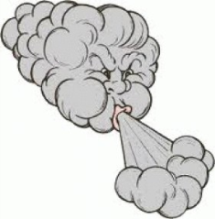
- starker Westwind - Ziemlich windig ist heute.
- Winde aus West(en) - Ein Wind ist das heute!
- Es ist stürmisch.
- Es ist sehr warm. - Puh, ist das heiß!
- Es ist heiß. - Eine Affenhitze haben wir heute!
- hohe Temperaturen

